**บทที่ 4**

**ผลการวิจัย**

การวิจัยและพัฒนาเว็บไซต์ พัฒนาระบบจัดการเว็บไซต์ของคณะเทคโนโลยีสารสนเทศด้วย ภาษา TypeScript คู่กับ Nuxt.js Meta Framework (Frontend) , Tailwind CSS เป็นระบบหน้าบ้าน และใช้งาน ภาษา Java คู่กับ Spring Boot (Backend) ใช้งานร่วมกับระบบจัดการฐานข้อมูล PostgreSQL ในการจัดเก็บข้อมูล ระบบประกอบด้วยฟังก์ชันการทำงานที่มุ่งเน้นให้ผู้ใช้งานสามารถจัดการเนื้อหาภายในเว็บไซต์ได้ โดยแบ่งกลุ่มผู้ใช้ออกเป็น 3 กลุ่ม ได้แก่ ผู้เข้าชมเว็บไซต์ สมาชิก และผู้ดูแลระบบ มีสิทธิในการใช้งานฟังก์ชันแตกต่างไป ดังรายละเอียดต่อไปนี้

**4.1 ระดับผู้ใช้งานและสิทธิในการใช้งาน**

**ผู้เข้าชมเว็บไซต์** คือ ผู้สามารถเข้าสู่เว็บไซต์โดยที่ไม่มีการเข้าสู่ระบบ สามารถใช้งานบางฟังก์ชันของระบบได้ เช่น ดูข้อมูลหลักสูตรที่เปิดอยู่ ค้นหาหลักสูตร ดูข้อมูลข่าวสาร ค้นหาข่าวสาร รวมถึง ดูข้อมูลบุคลากรภายในคณะเทคโนโลยีสารสนเทศ

**บุคลากร** คือ ทำได้ทุกอย่าที่ผู้เข้าชมเว็บไซต์ทำได้ เพิ่มเติม จัดการข่าวสาร จัดการบุคลากร จัดการหลักสูตร โดยจะแยกหน้าที่ตามตำแหน่งงาน

คณะบดีคณะเทคโนโลยีสารสนเทศ : จัดการบุคลากร

รองคณะบดีคณะเทคโนโลยีสารสนเทศ : จัดการข่าวสาร

ประธานสาขาวิชา : จัดการหลักสูตรที่รับผิดชอบ

อาจารย์ประจำสาขาวิชา : ยังไม่มีสิทธิ์การจัดการ

**ผู้ดูแลระบบ** ทำได้ทุกอย่าง จัดการได้ทุกระบบ

**4.2 ฟังก์ชันการทำงาน**

4.2.1 การทำงานของส่วนหลังบ้าน (Back-end)

เป็นส่วนฟังก์ชันการใช้งานที่ผู้ดูแลระบบมีสิทธิเข้าใช้งานได้

**4.2.1 ผู้ดูแลระบบ**

เมื่อผู้ดูแลระบบเข้าสู่ระบบเรียบร้อยแล้ว จะแสดงผลหน้าจอหลักสำหรับผู้ใช้งาน ดังภาพที่ 4.1

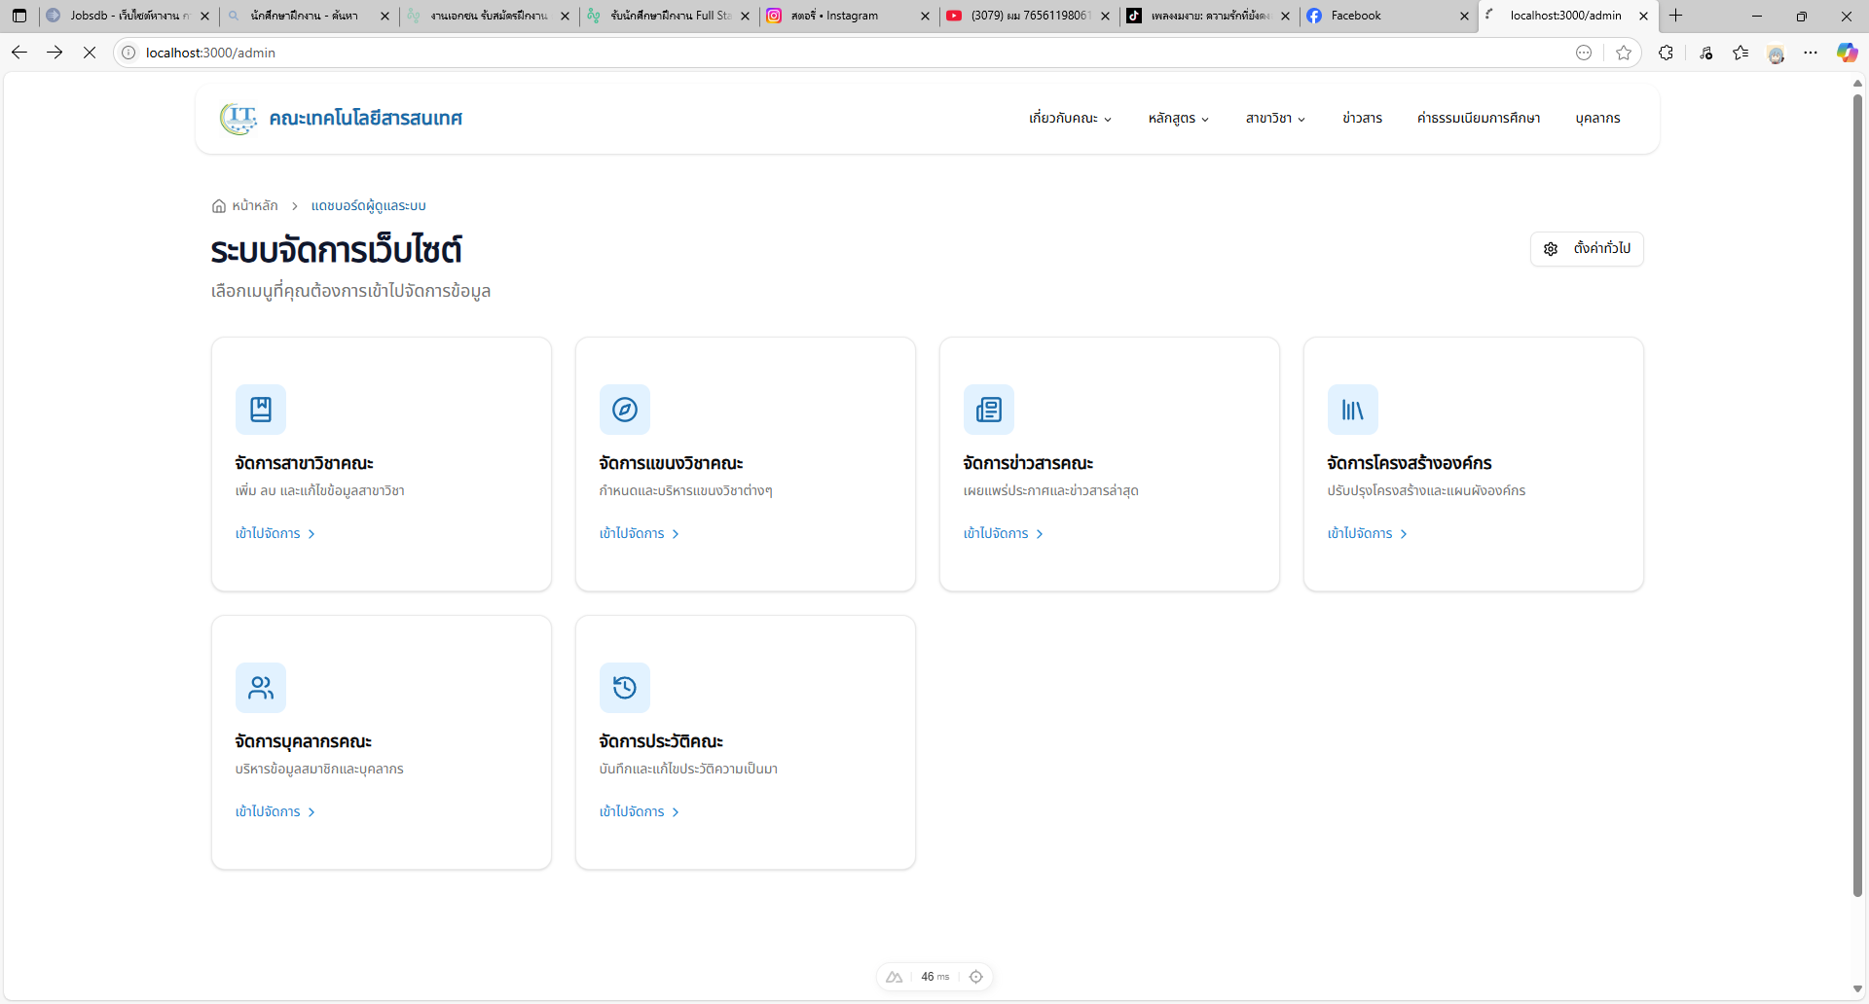

**จัดการสาขาวิชา**

สามารถเพิ่ม ลบ แก้ไข หรือ ปิด สาขาวิชาที่ต้องการได้

หน้าแสดงข้อมูลสาขาวิชาฝั่งผู้ดูแลระบบ

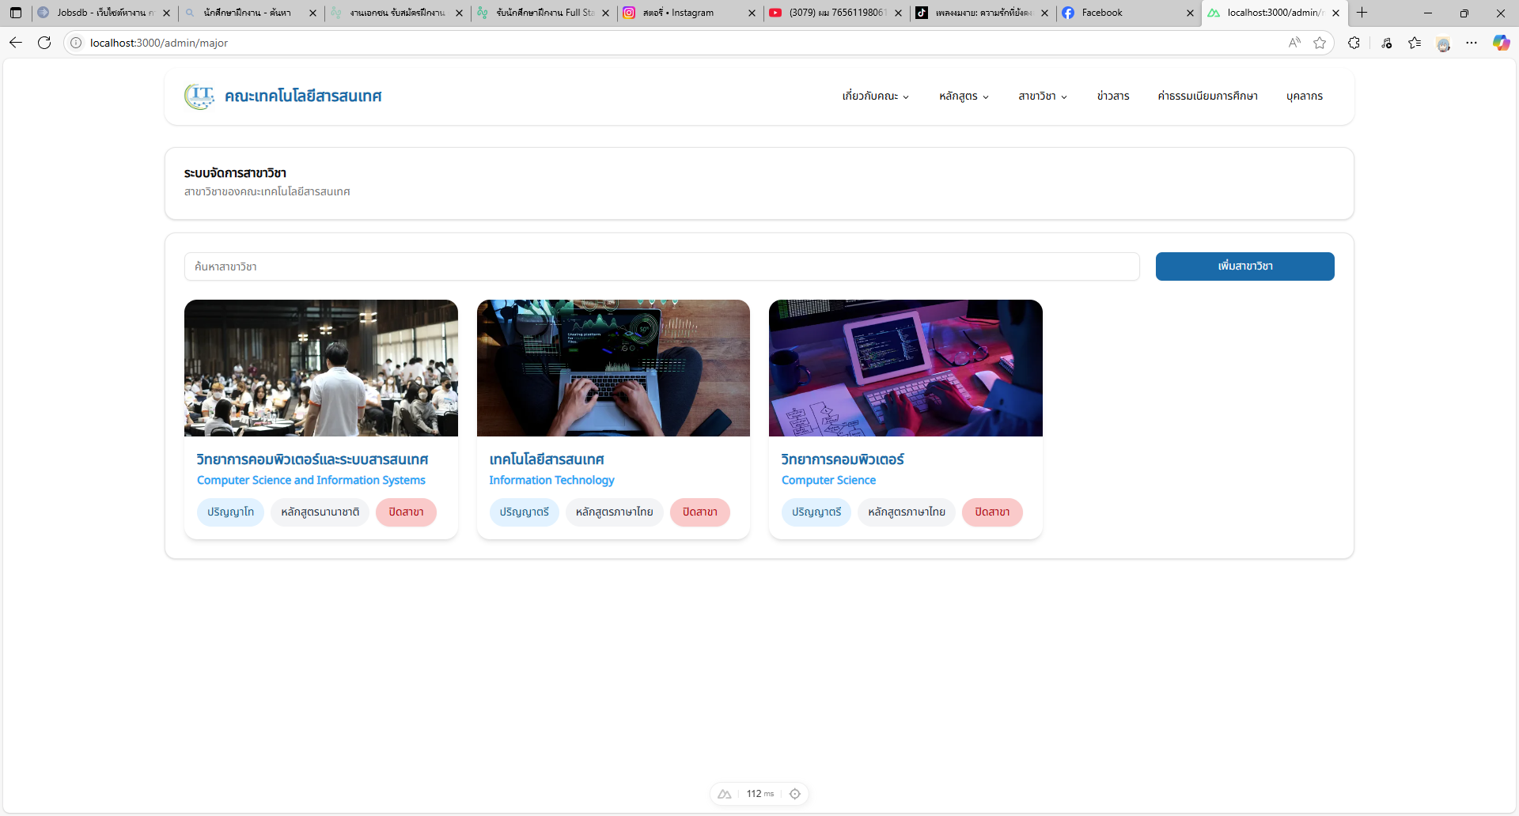

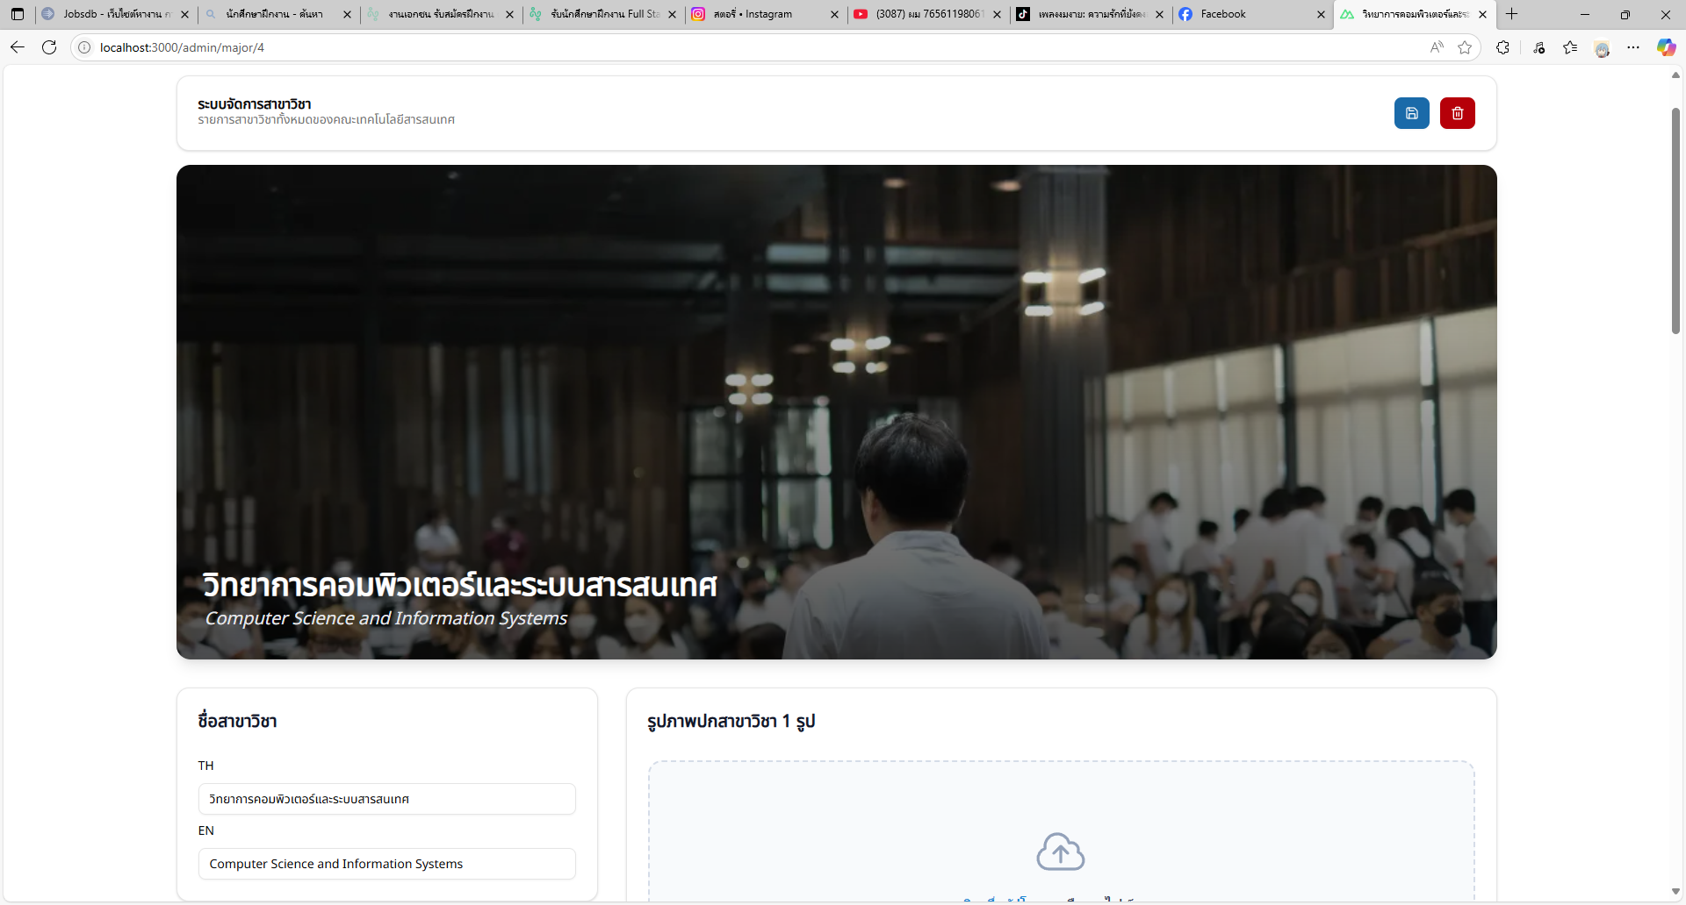

เพิ่มสาขาวิชา

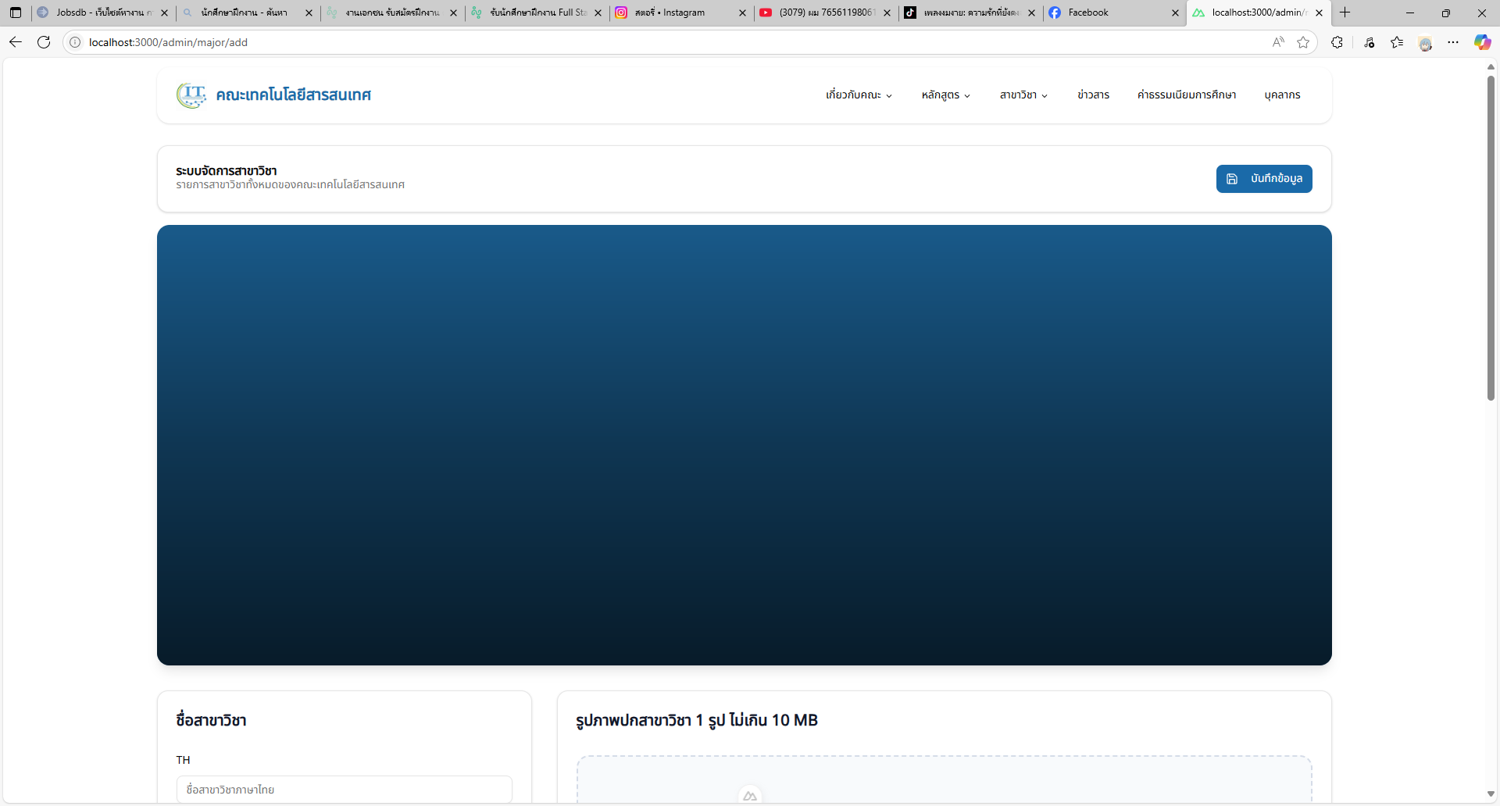

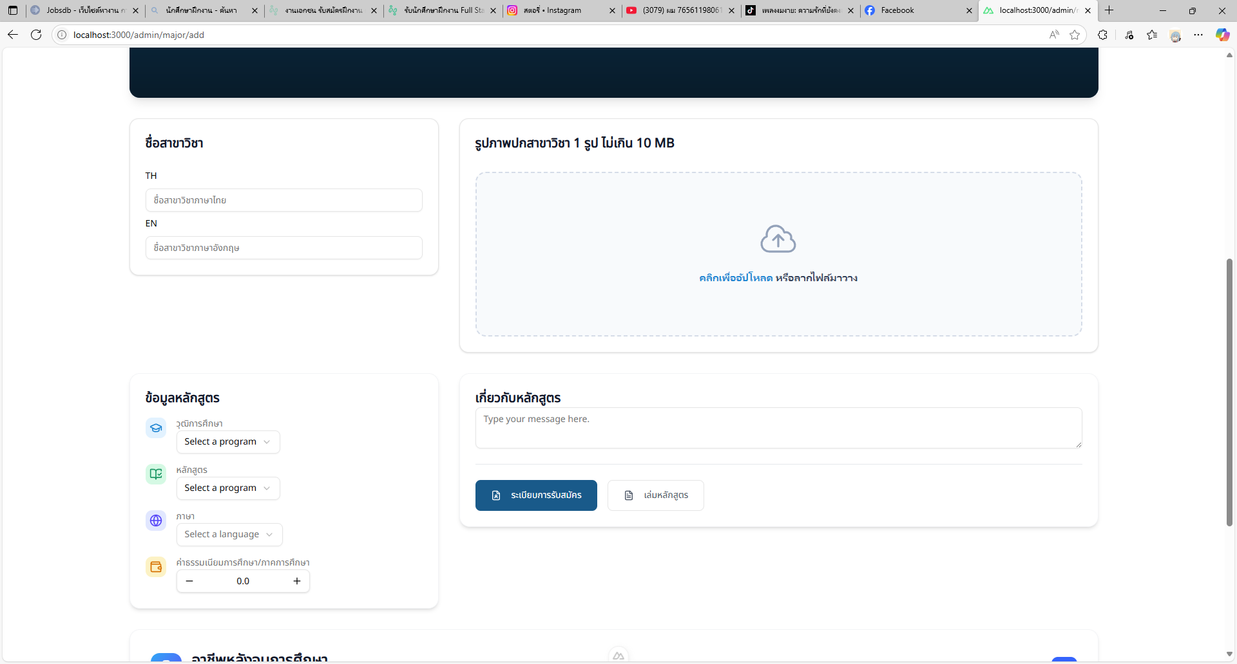

แก้ไขข้อมูลสาขาวิชา

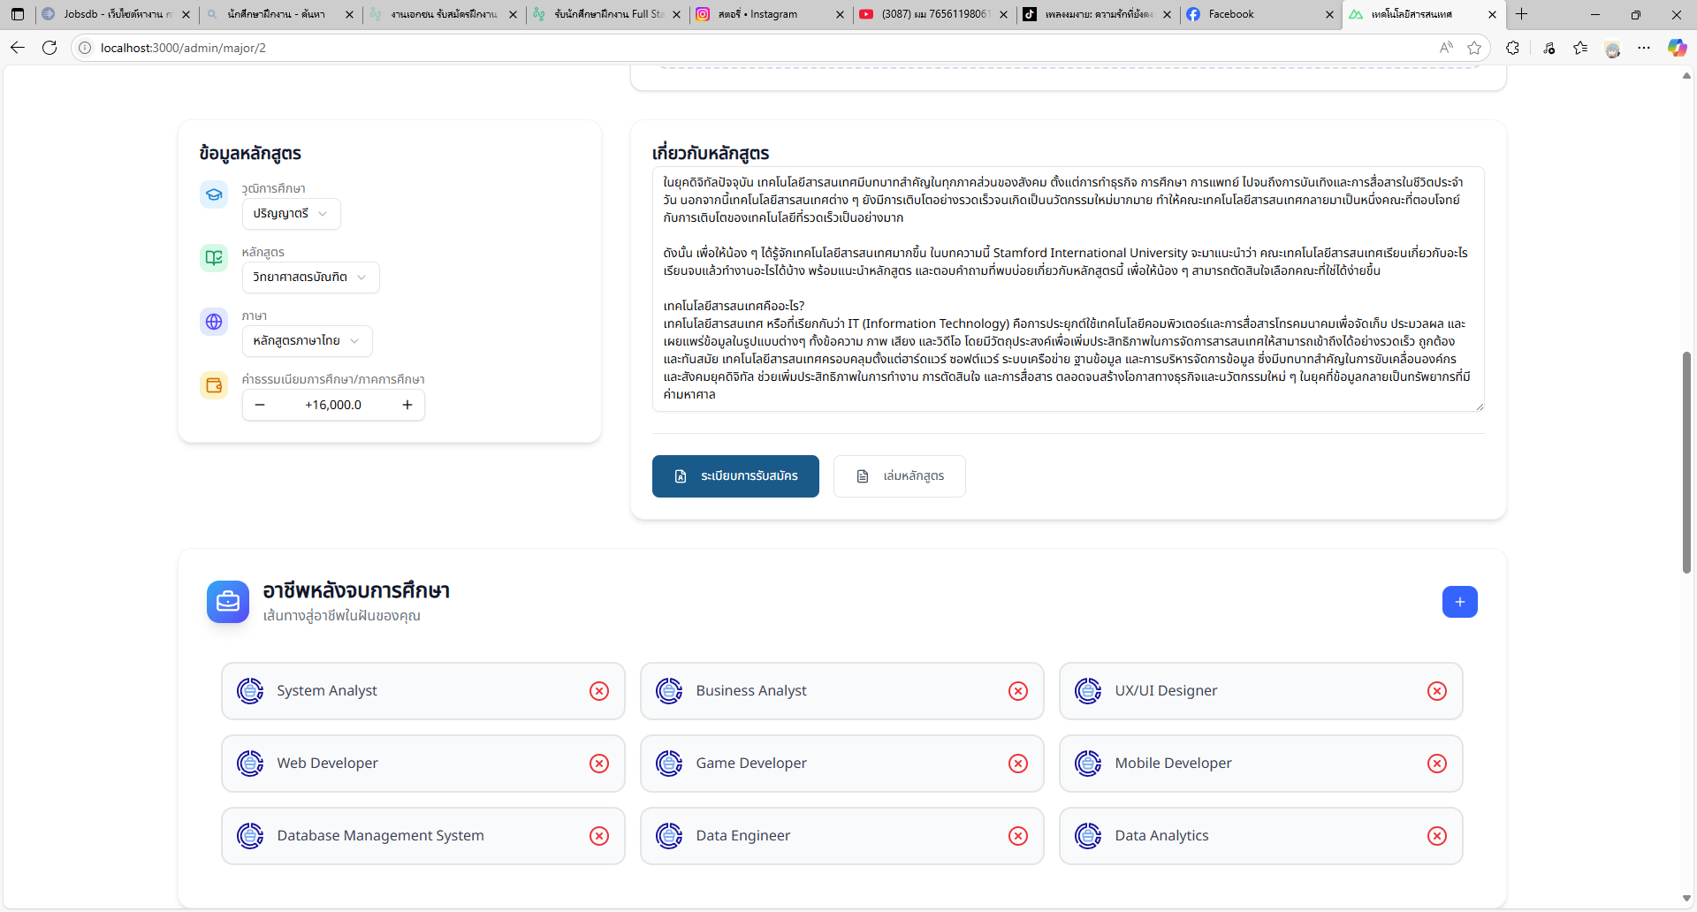

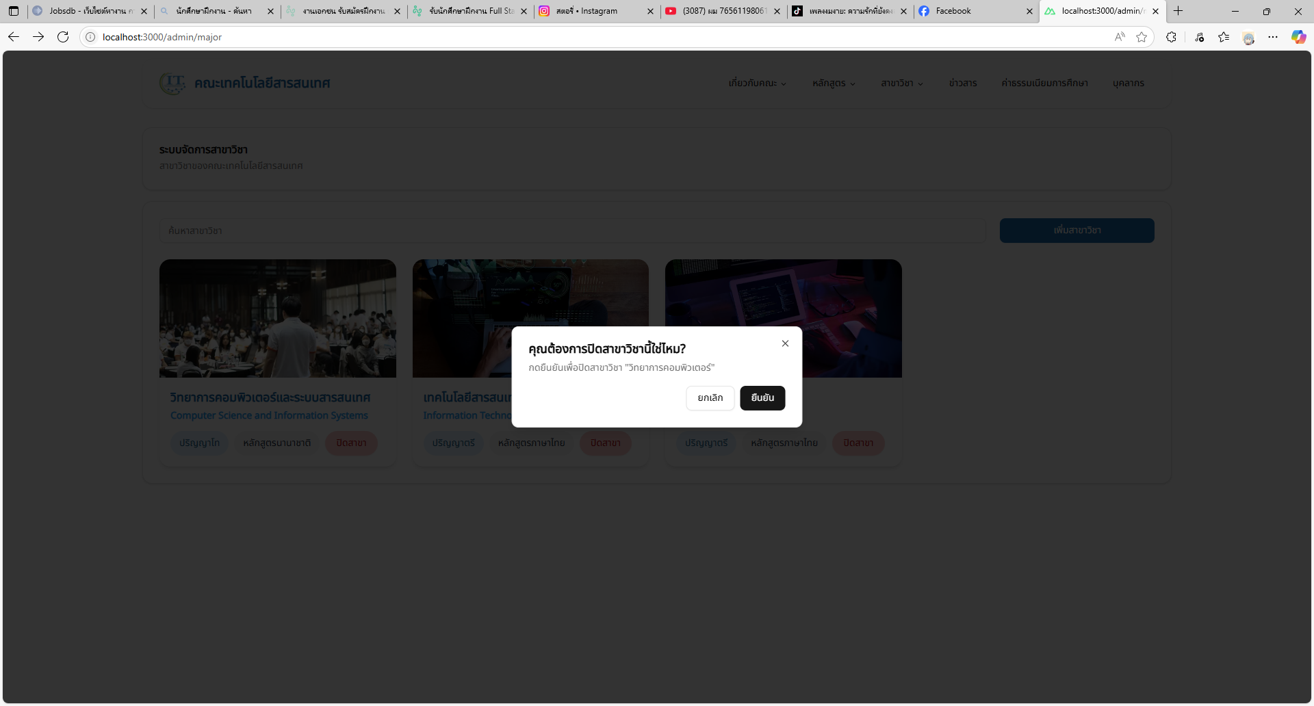

ปิดสาขาวิชา

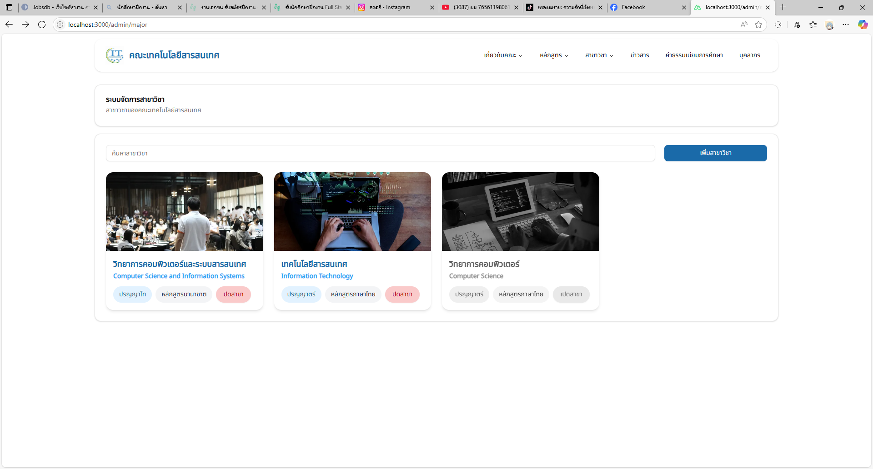

ลบสาขาวิชา

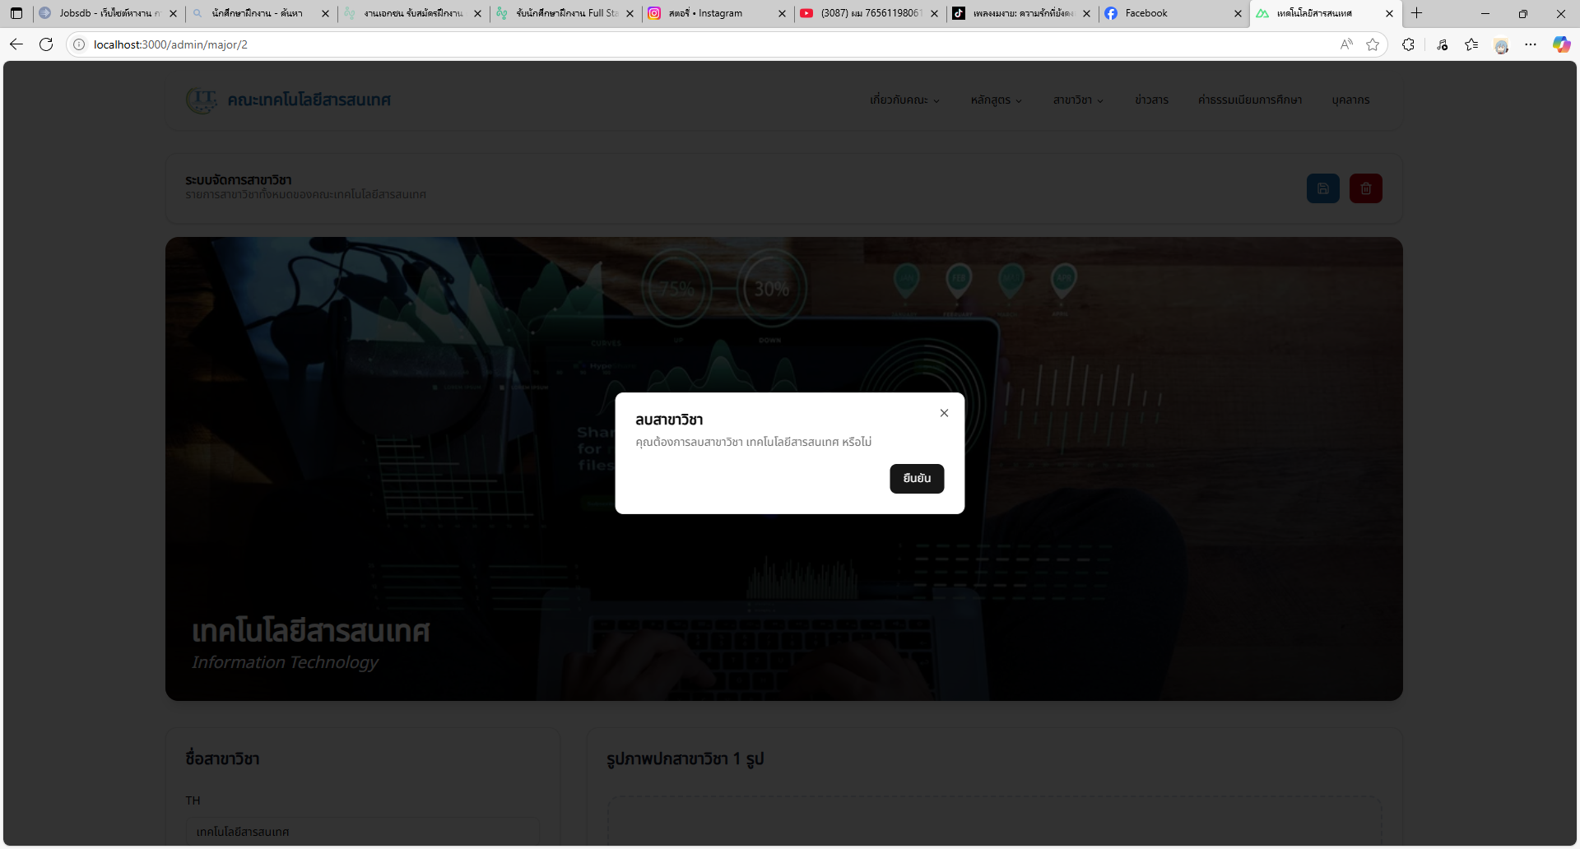

**จัดการแขนงวิชา**

มีฟังก์ชันคล้ายกับสาขาวิชา สามารถเพิ่ม แก้ไข ลบ จัดการสถานะ เปิด-ปิด ได้เหมือนกัน

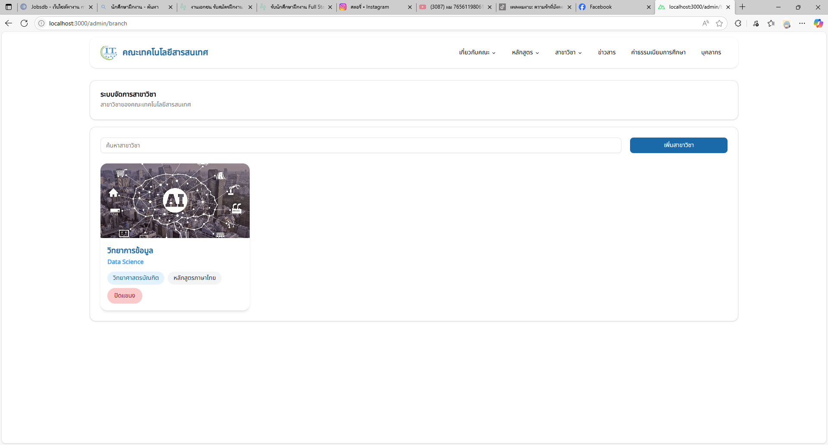

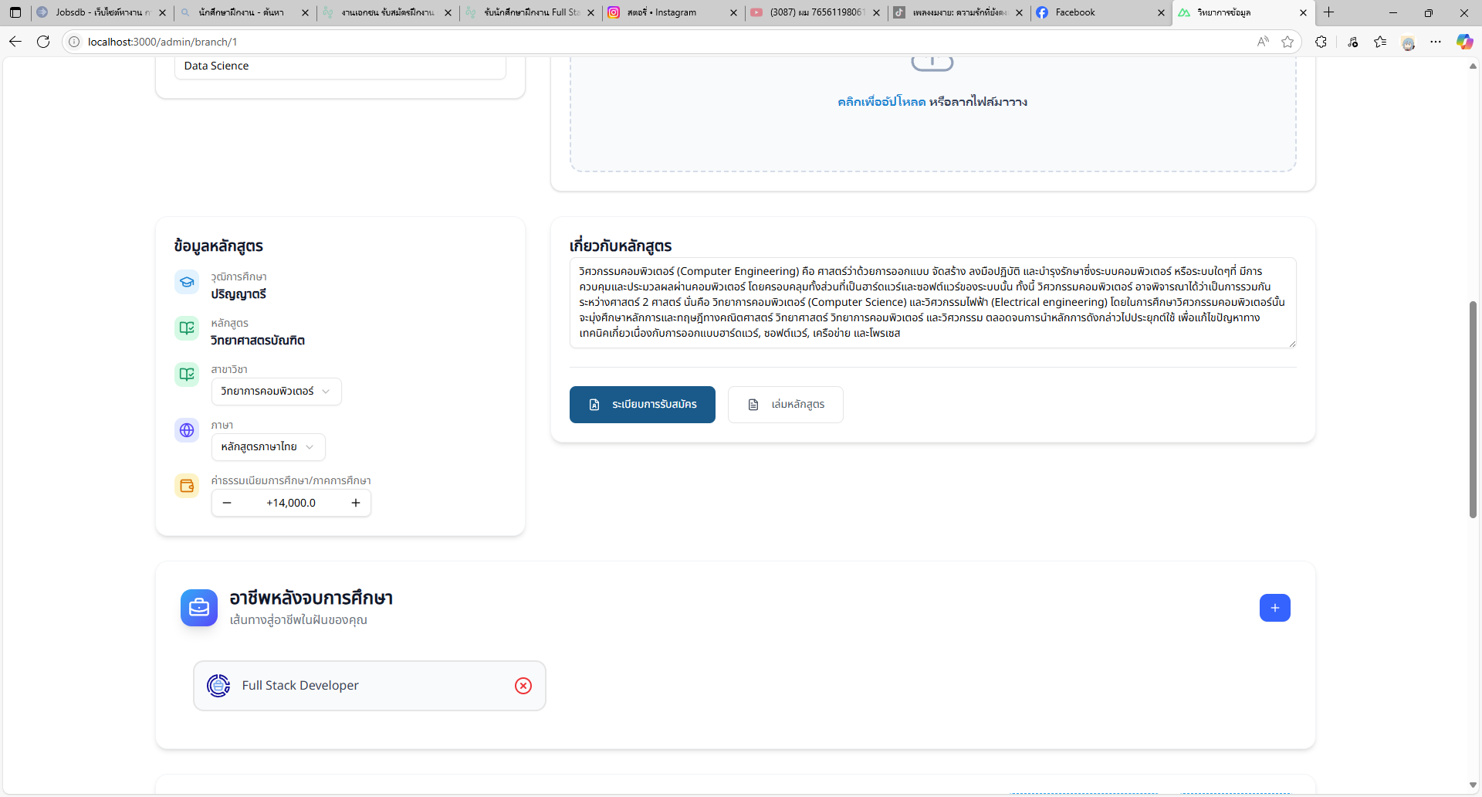

**จัดการข่าวสาร**

สามารถ เพิ่ม แก้ไข ลบ ข้อมูลข่าวสารได้

หน้าแสดงผลข่าวสารทั้งหมด

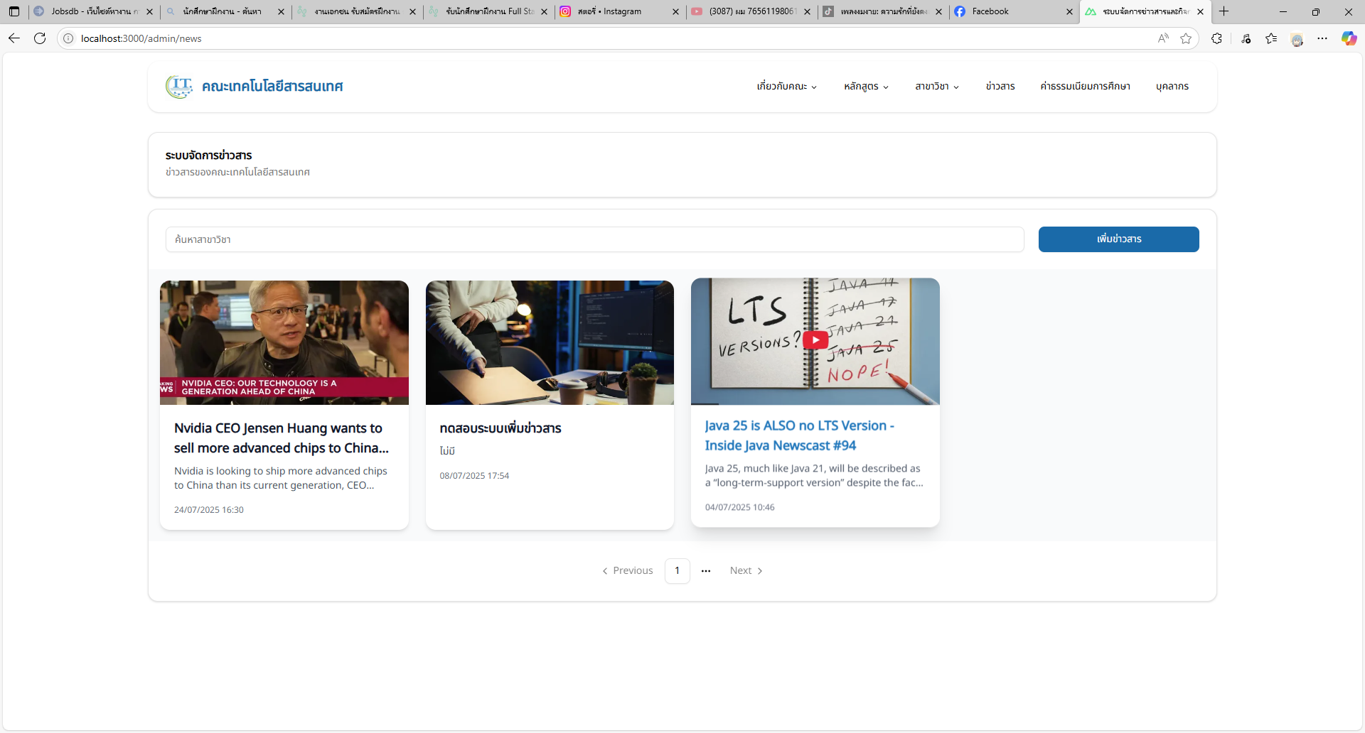

เพิ่มข้อมูลข่าวสาร

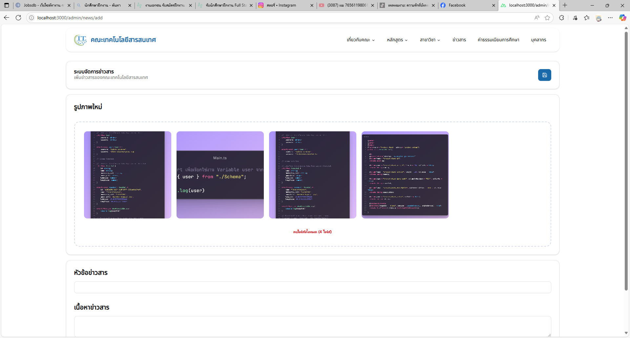

แก้ไขข้อมูลข่าวสาร

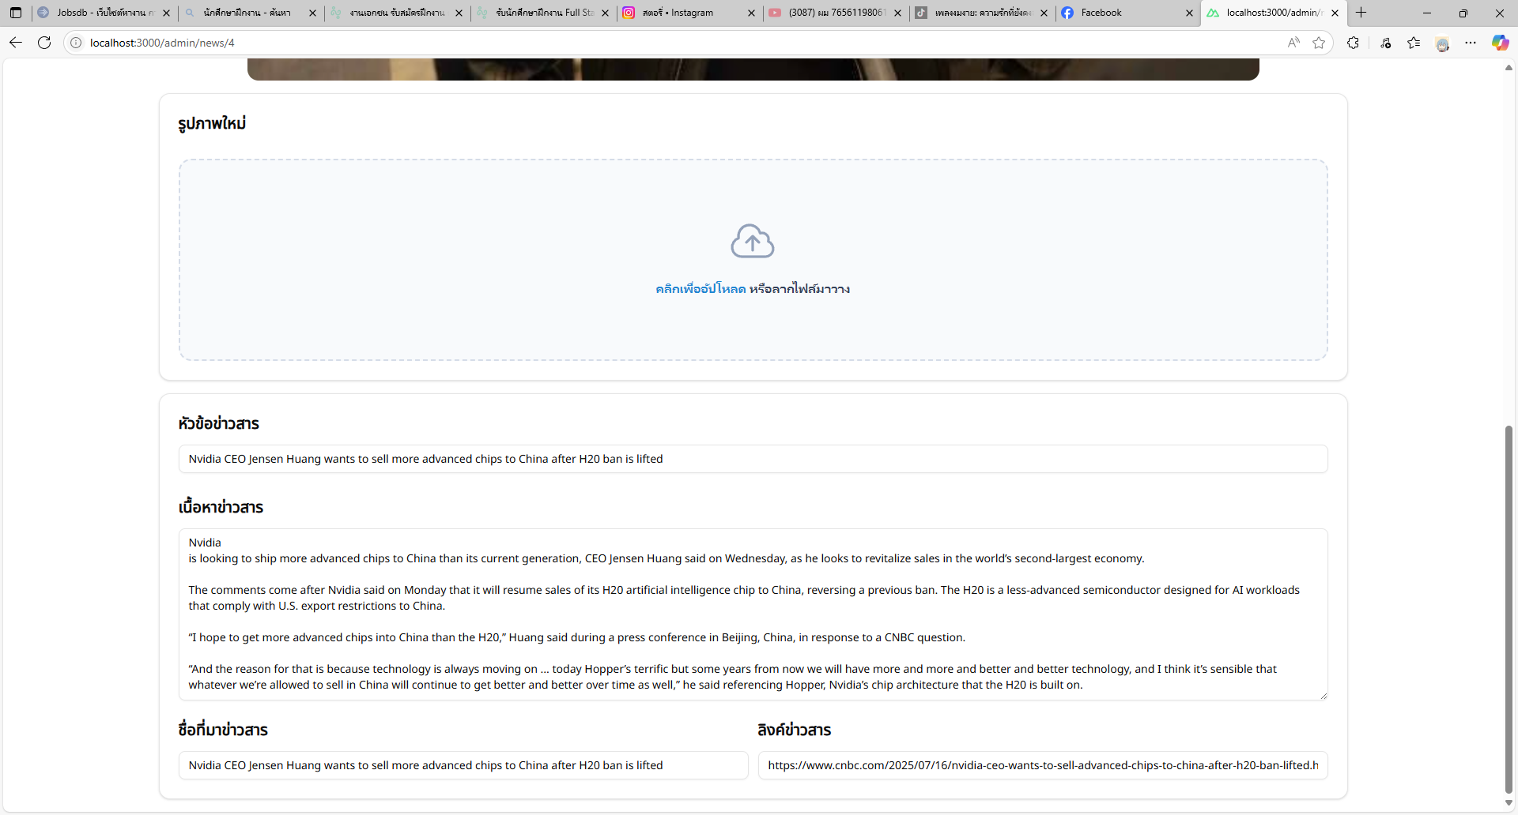

ลบข้อมูลข่าวสาร

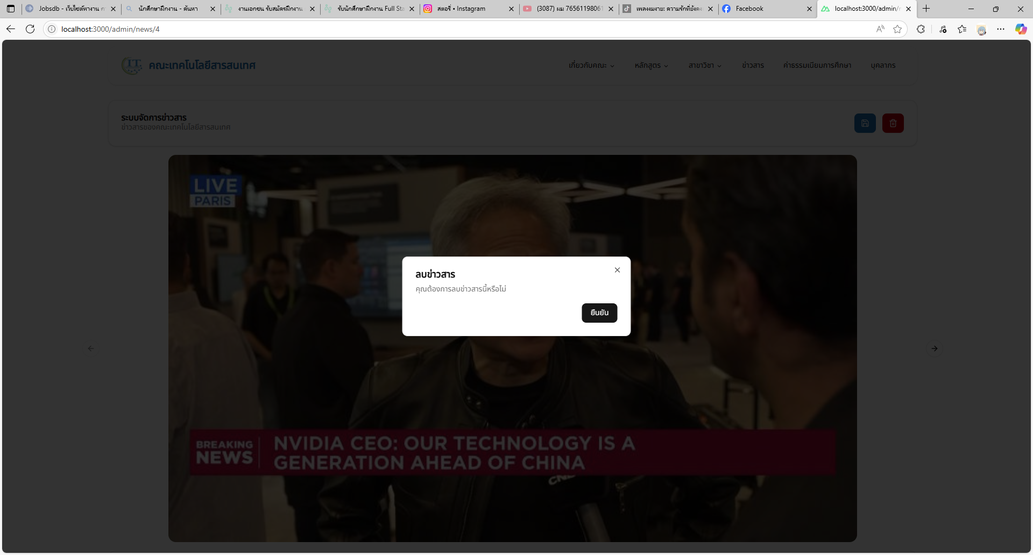

**จัดการข้อมูลบุคลากรภายในคณะ**

สามารถเพิ่ม แก้ไข ลบ ข้อมูลบุคลากรได้

หน้าจัดการบุคลากร

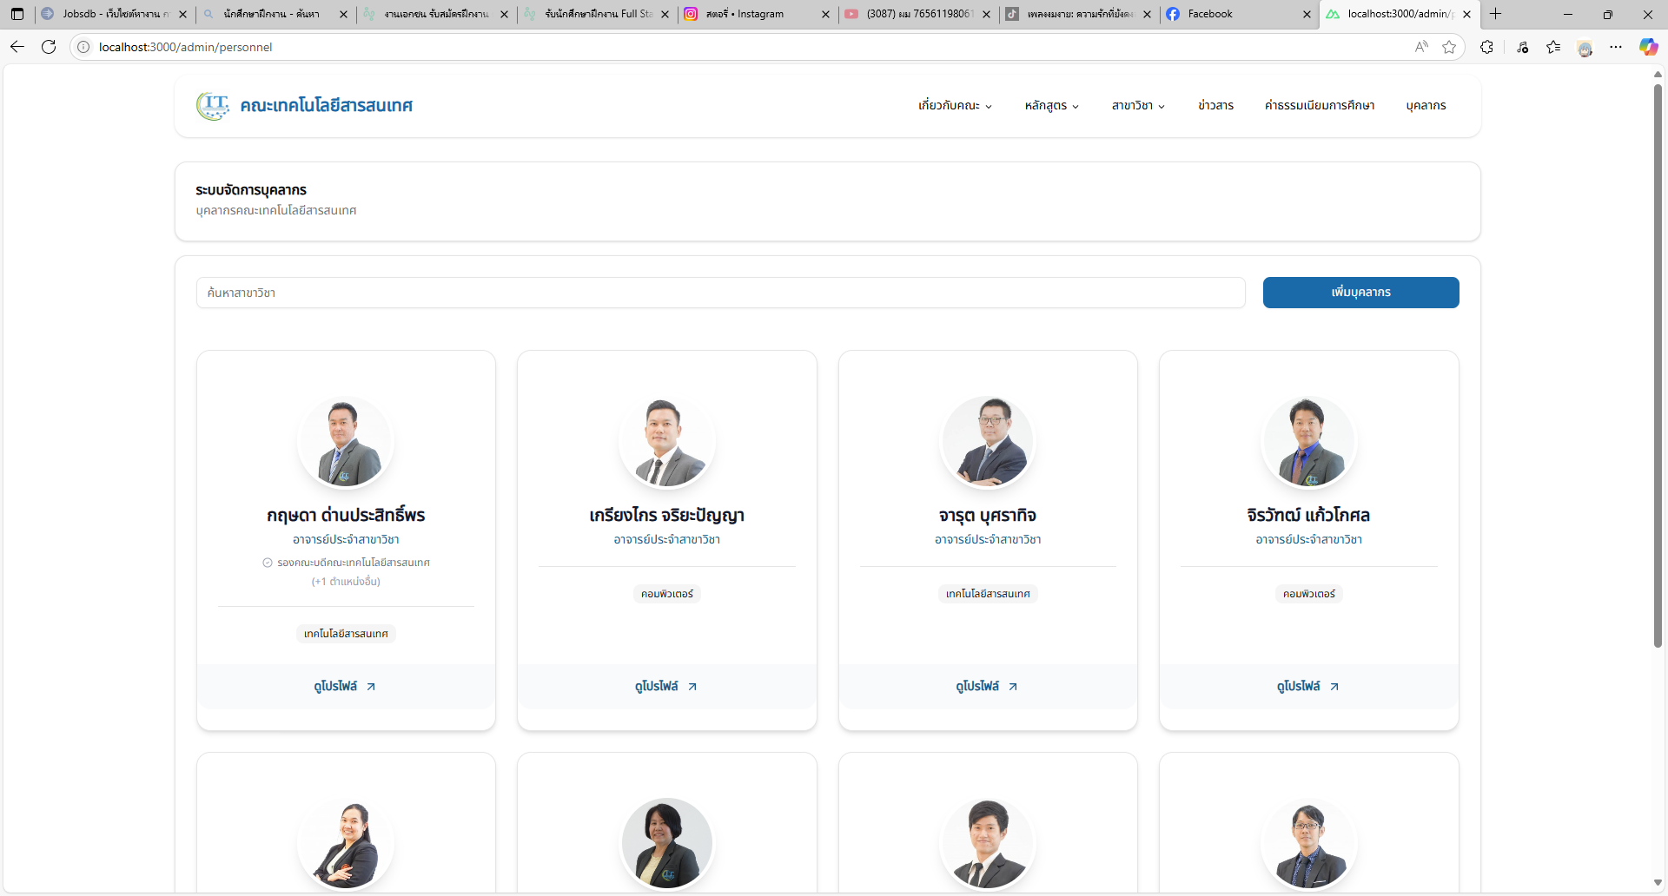

หน้าเพิ่มข้อมูลบุคลากร

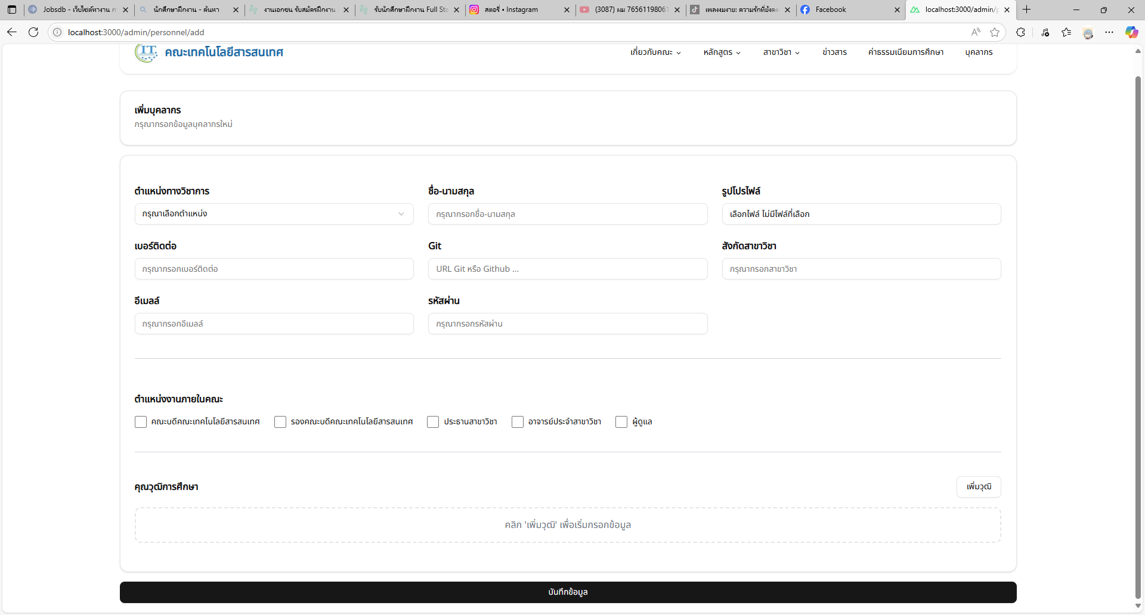

หน้าแก้ไขข้อมูลบุคลากร

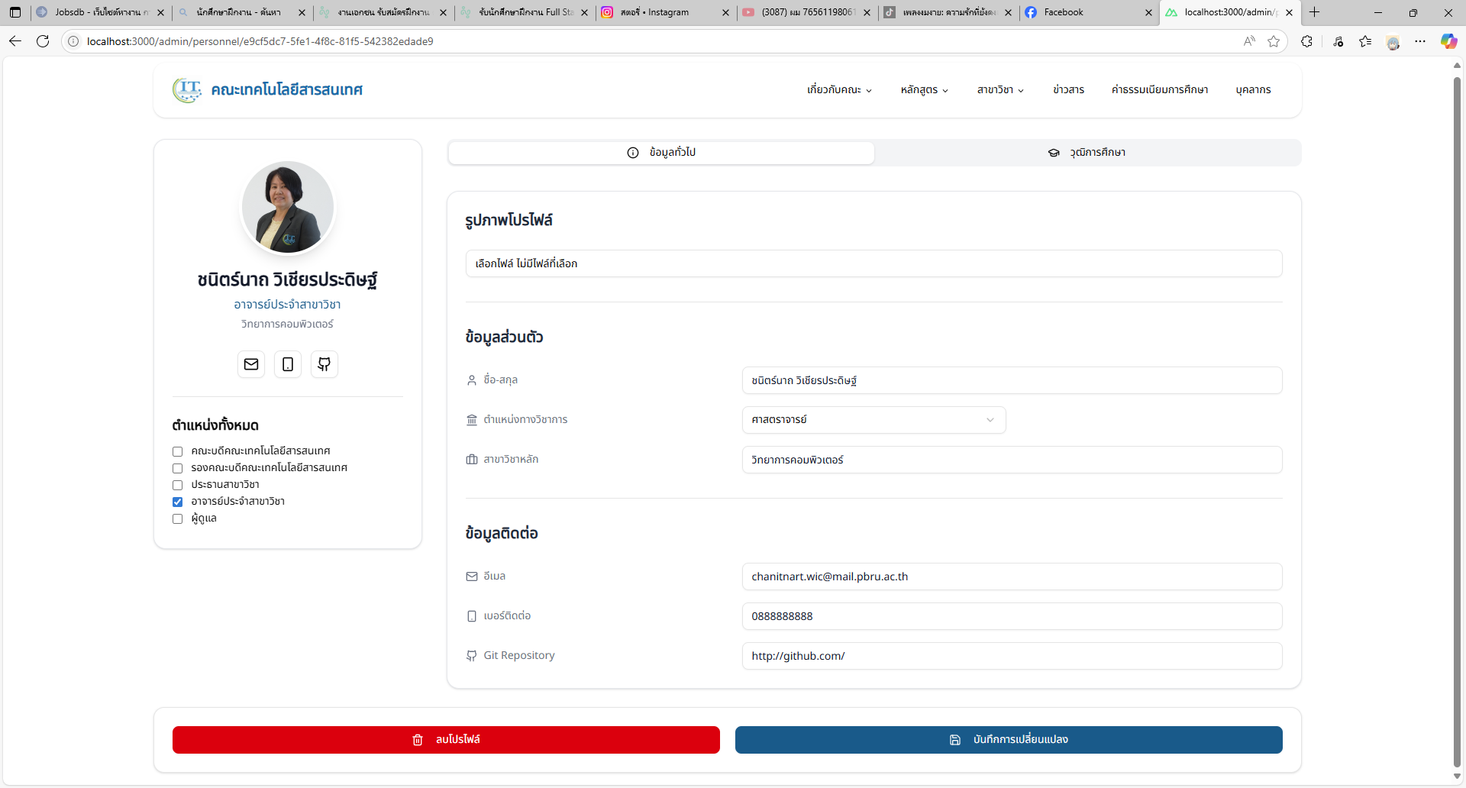

ลบข้อมูลบุคลากร

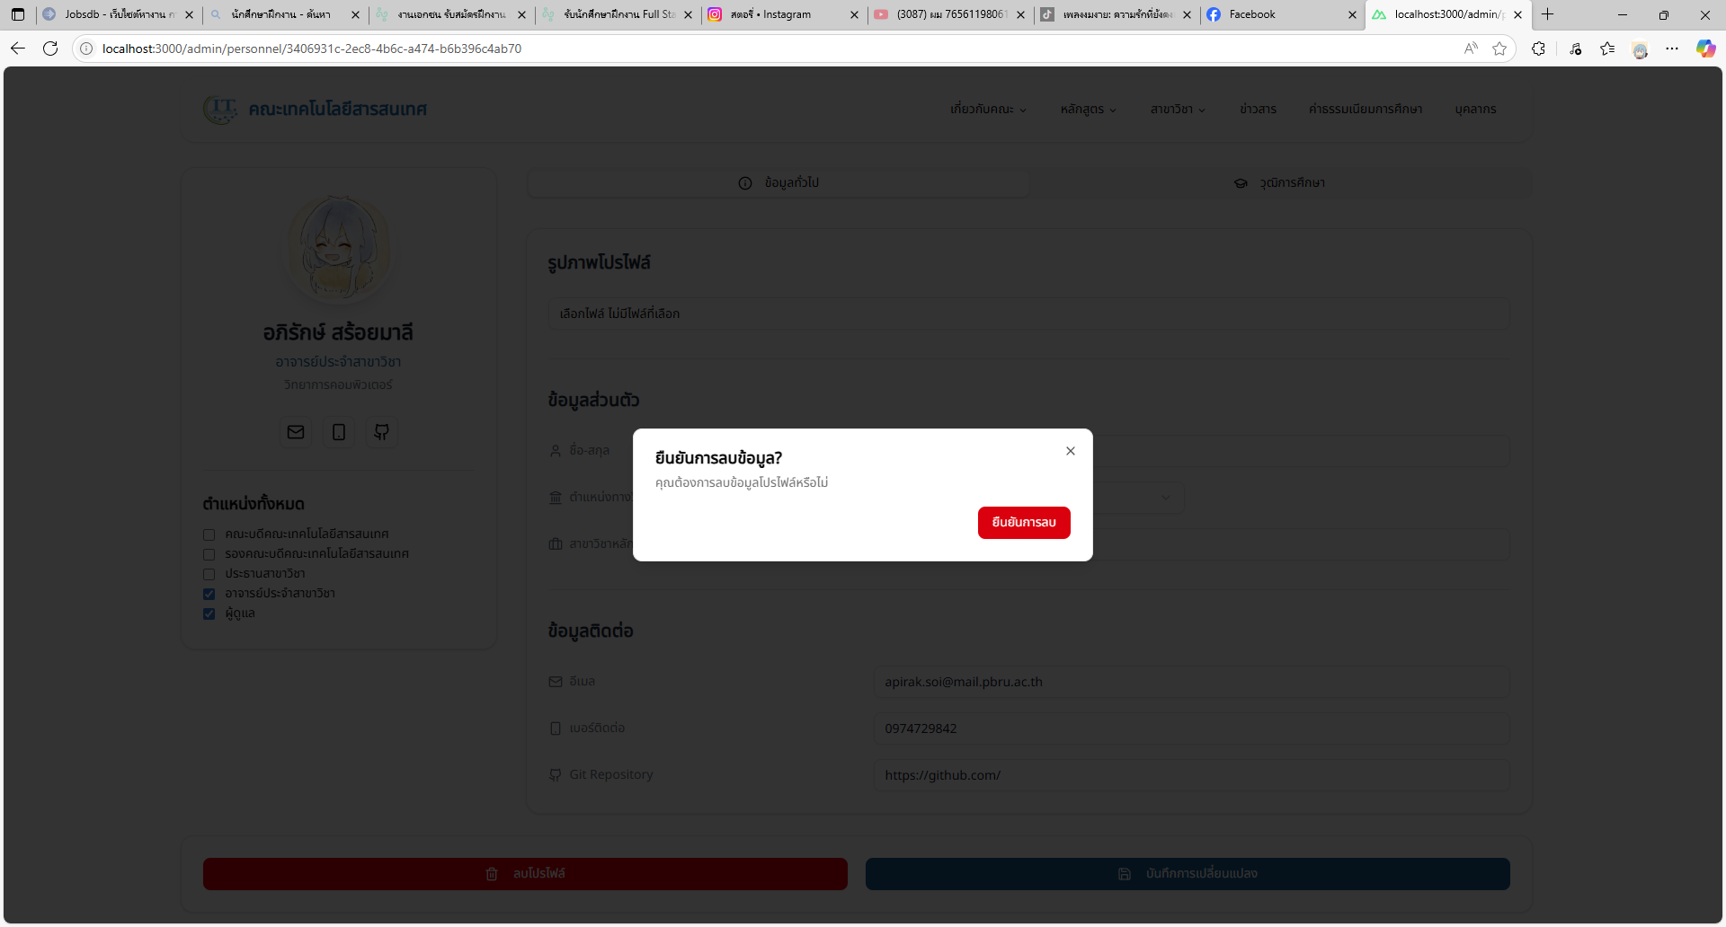

ค้นหาบุคลากร

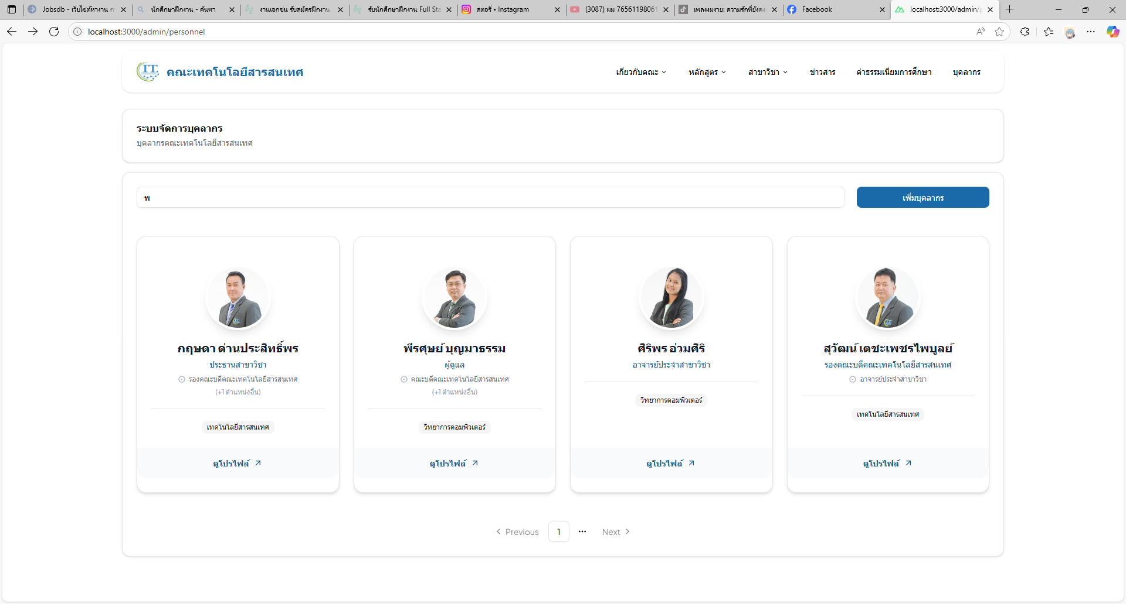

แสดงข้อมูลอาจารย์ประจำสาขาวิชา

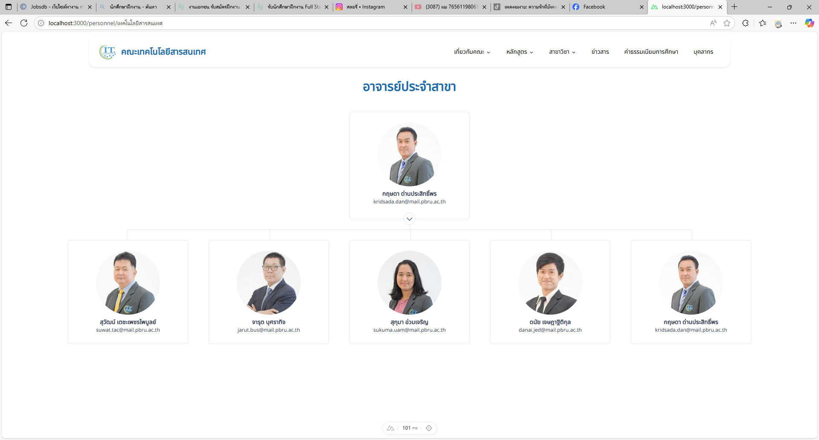

**4.2.2 ผู้เยี่ยมชมเว็บไซต์**

1. สามารถดูข้อมูลทั่วไป เช่น ข้อมูลหลักสูตร รายวิชา ค่าธรรมเนียมการศึกษา ข่าวสาร อาจารย์ประจำสาขาวิชา ผู้บริหารตำแหน่งต่างๆของคณะเทคโนโลยีสารสนเทศ
2. สามารถสืบค้นหาข้อมูล หลักสูตร ข่าวสาร ของคณะเทคโนโลยีสารสนเทศ

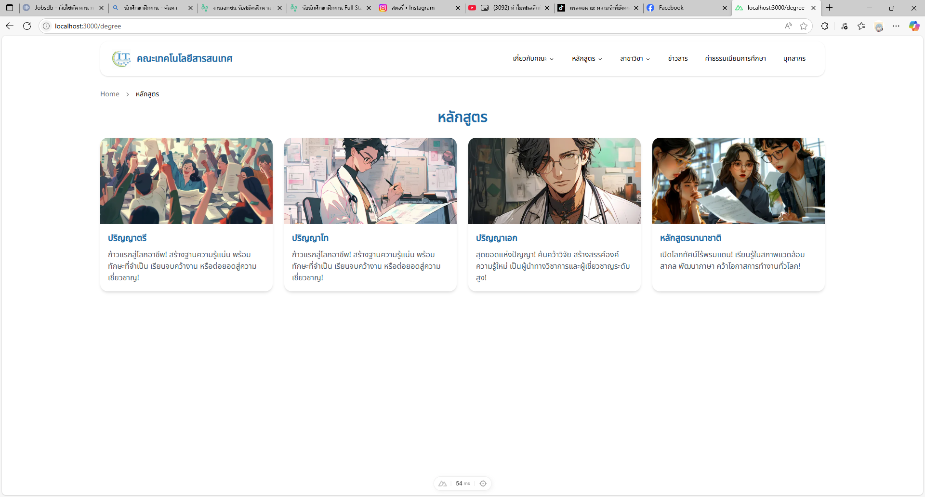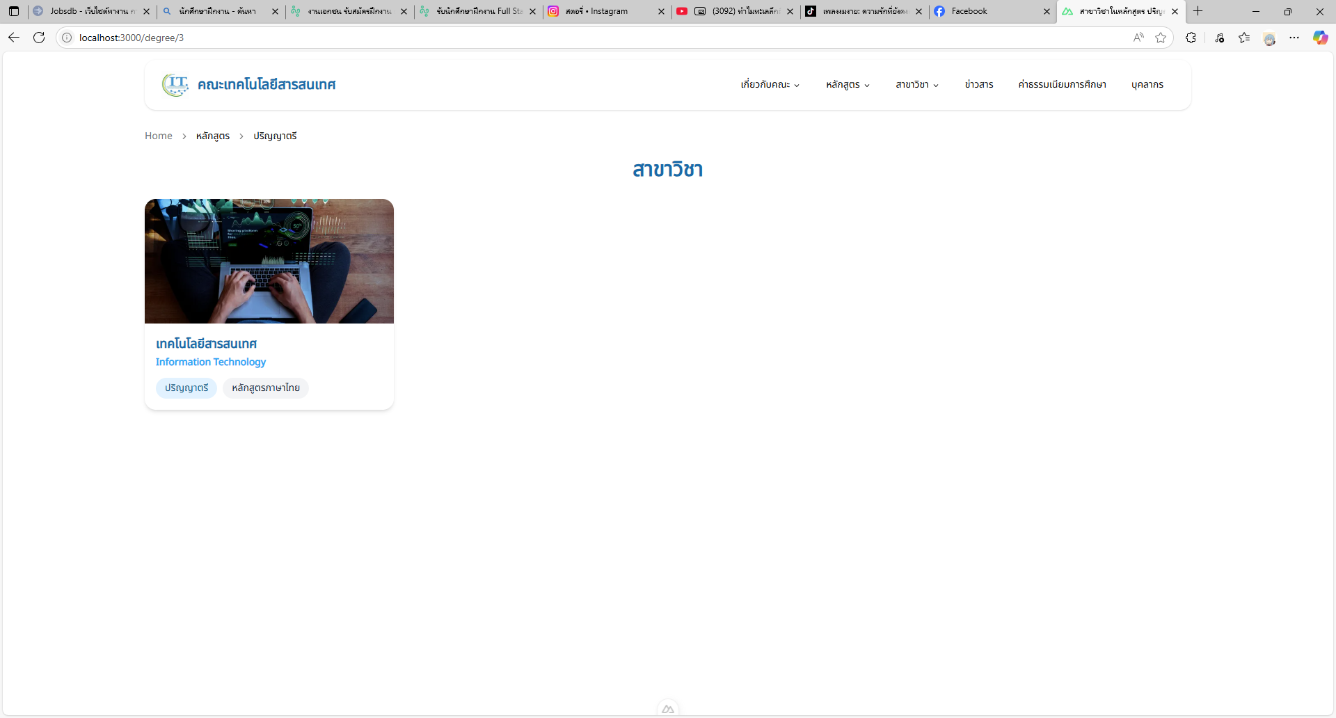**ตัวเลือกหลักสูตรด้วยระดับปริญญา**

เลือกจากตัวเลือกหน้าแรกตามหมวดหมู่ หลักสูตร สาขาวิชา แขนงวิชา

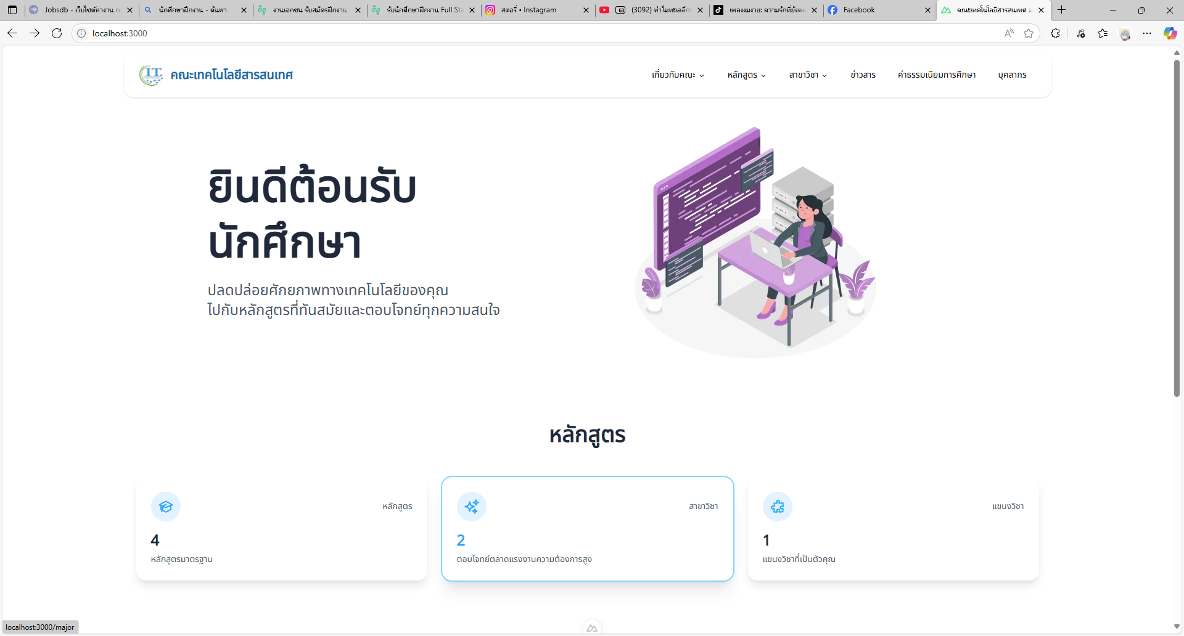

ค้นหาสาขาวิชา

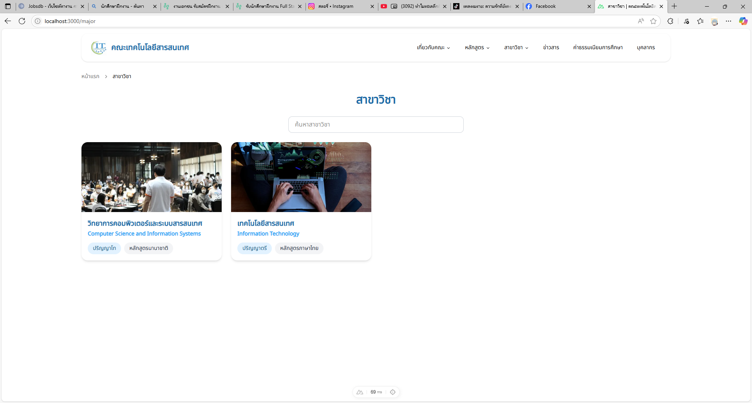

ค้นหาแขนงวิชา

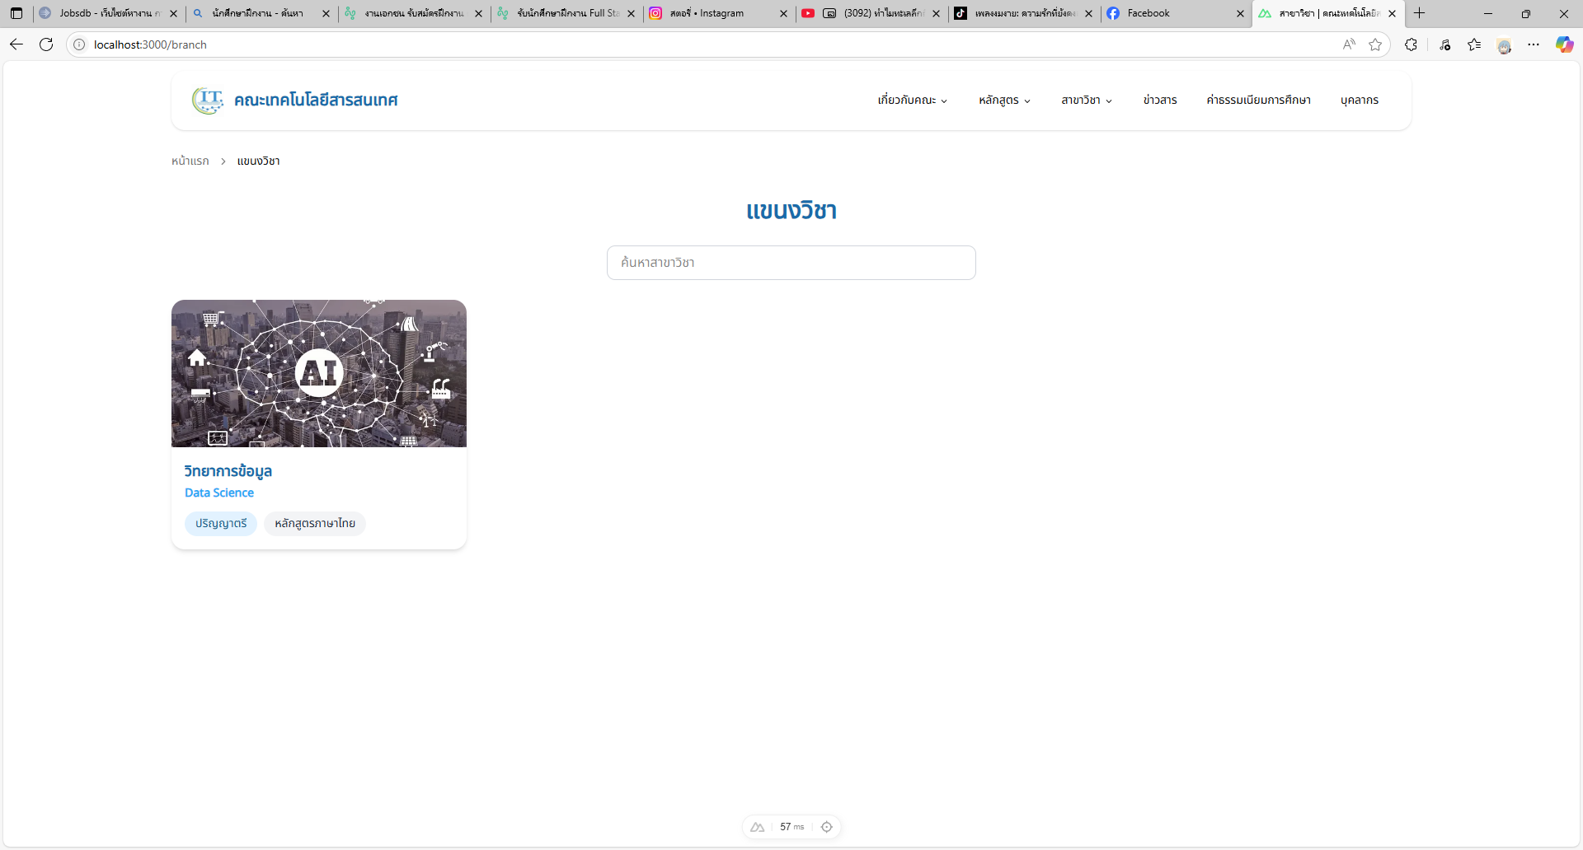

รายละเอียดหลักสูตร

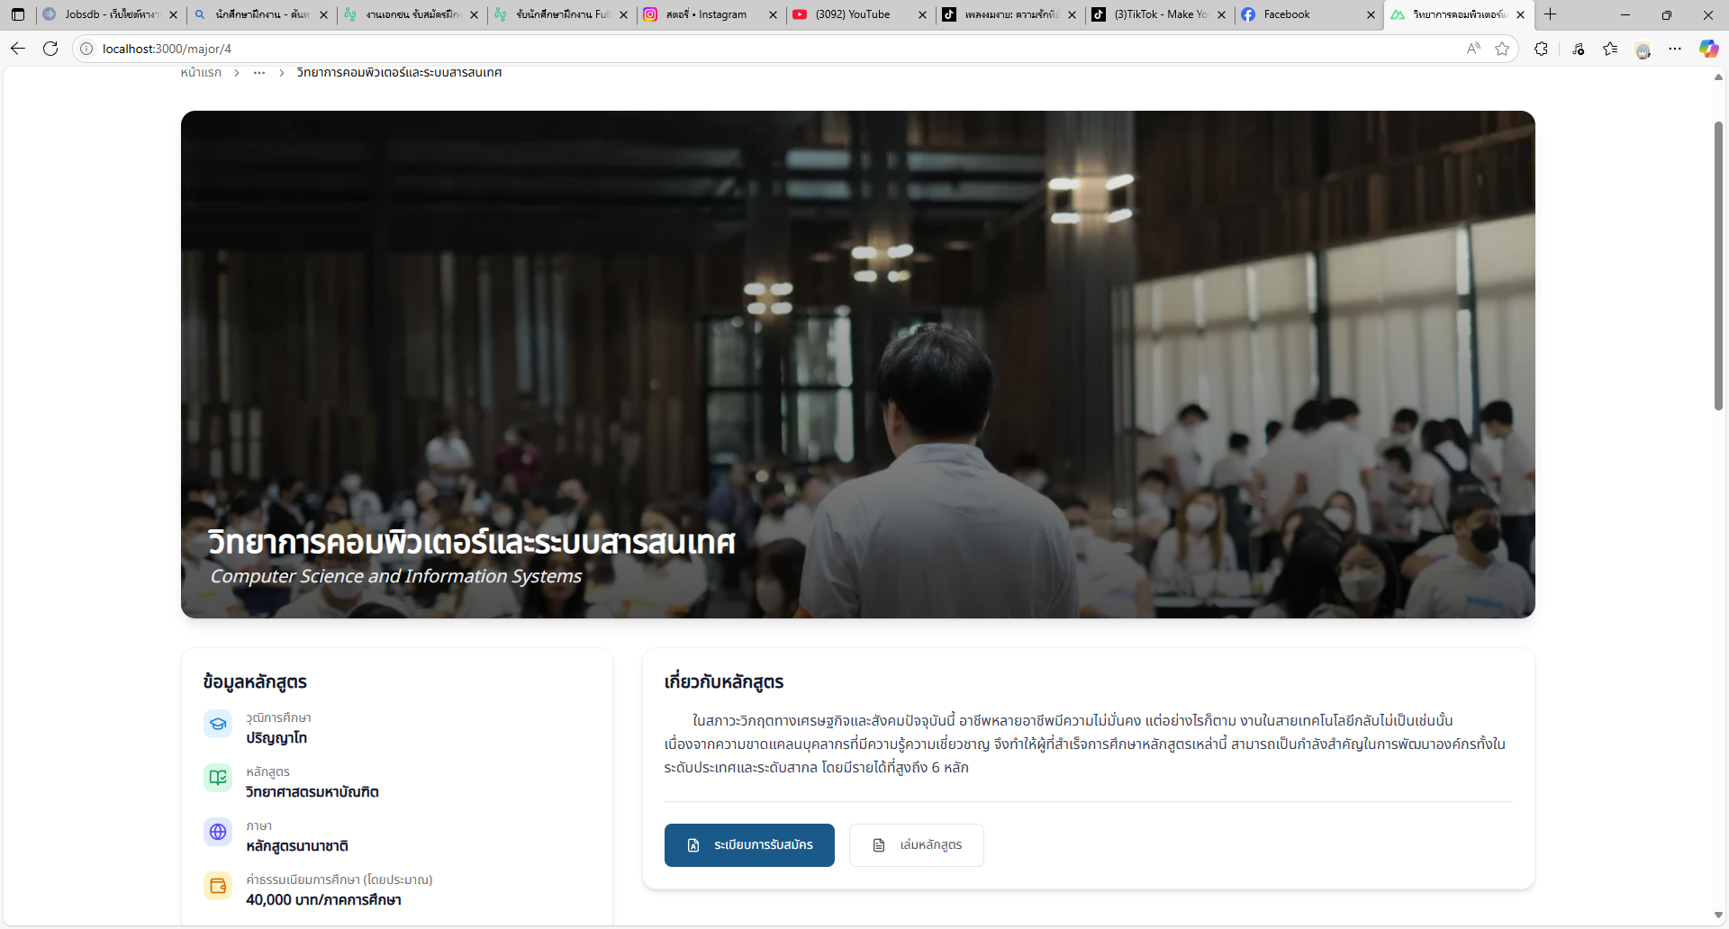

หน้ารายละเอียดคณะเทคโนโลยีสารสนเทศ

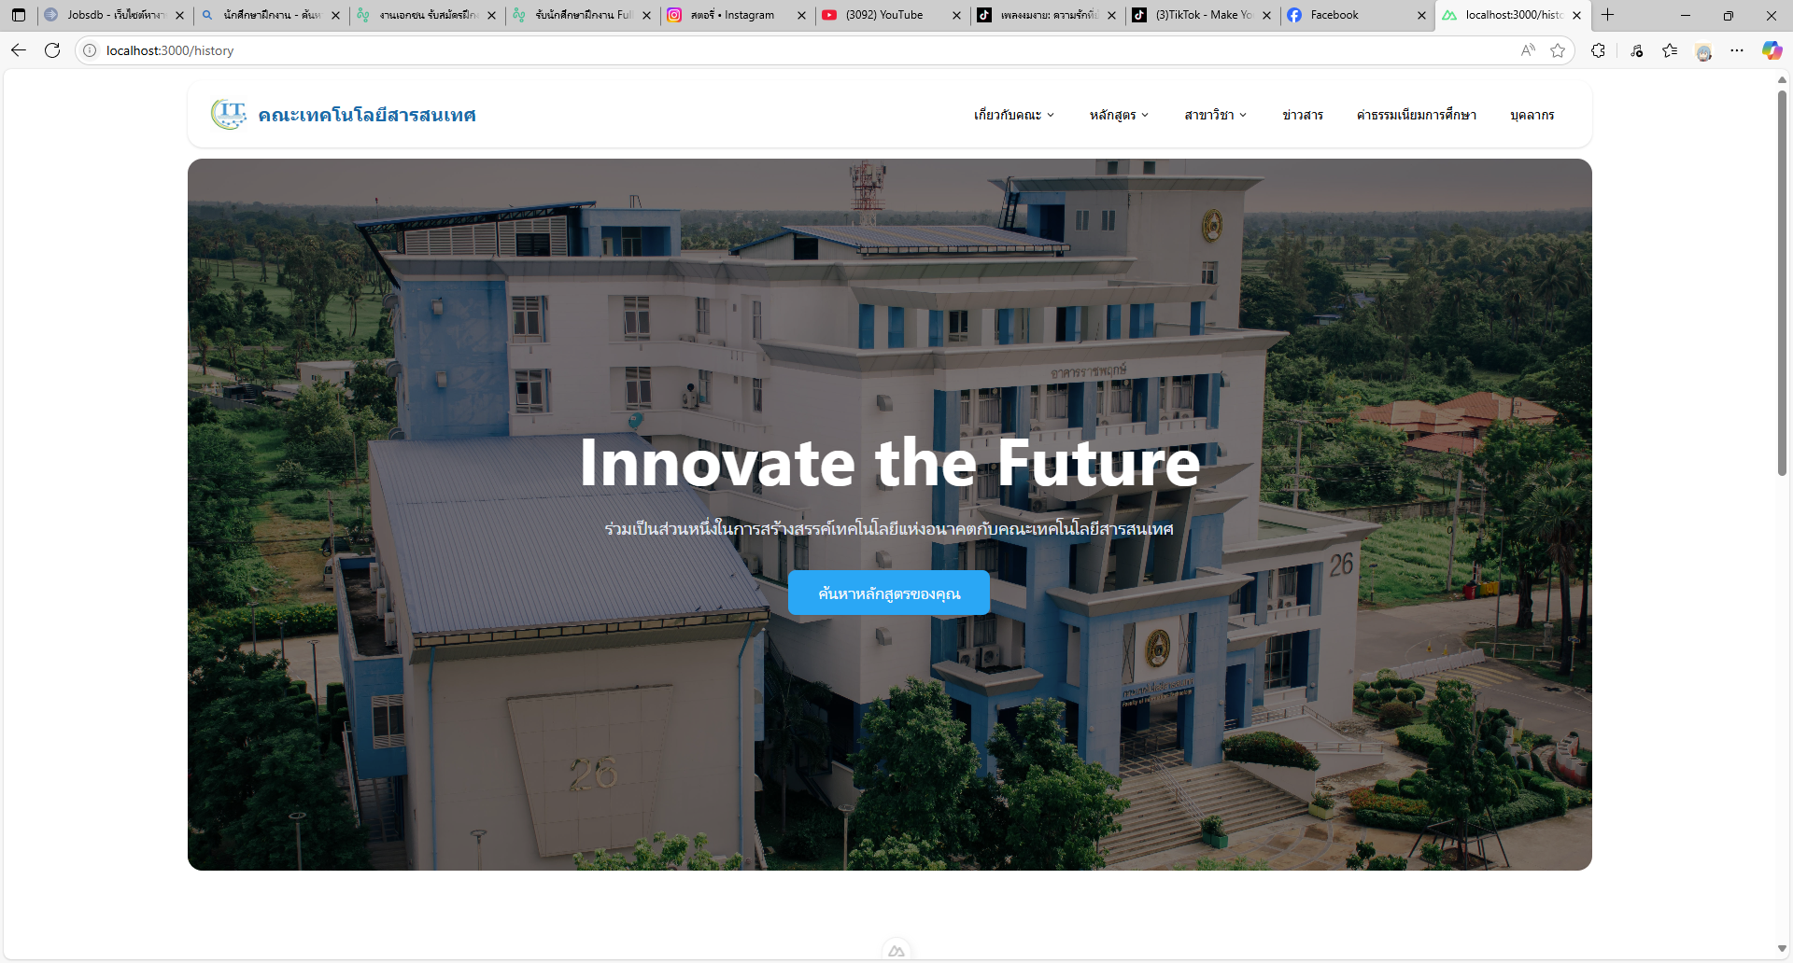

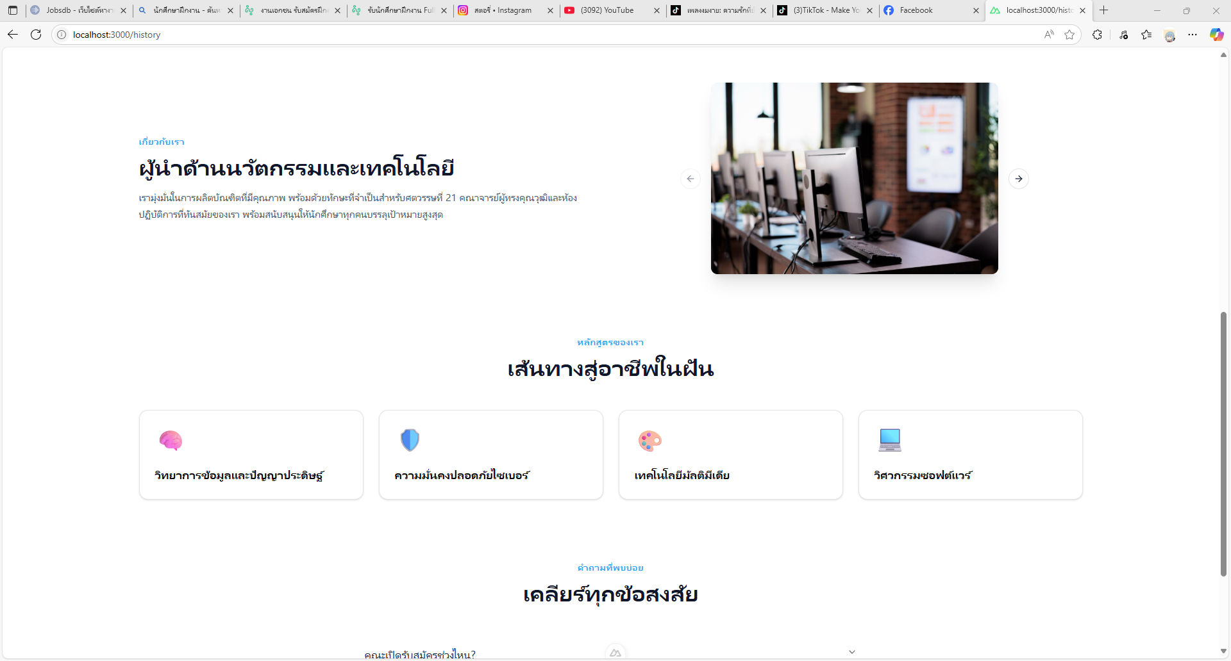

เยี่ยมชมข่าวสาร

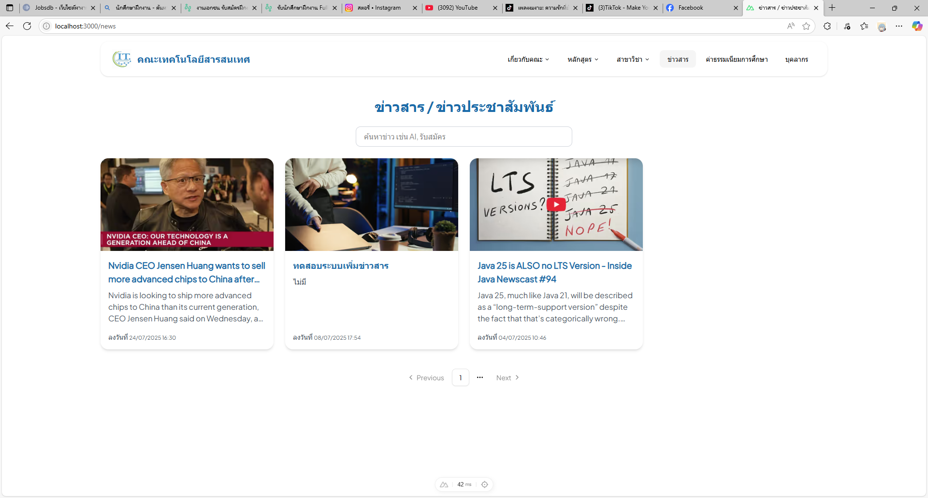

รายละเอียดข่าวสาร

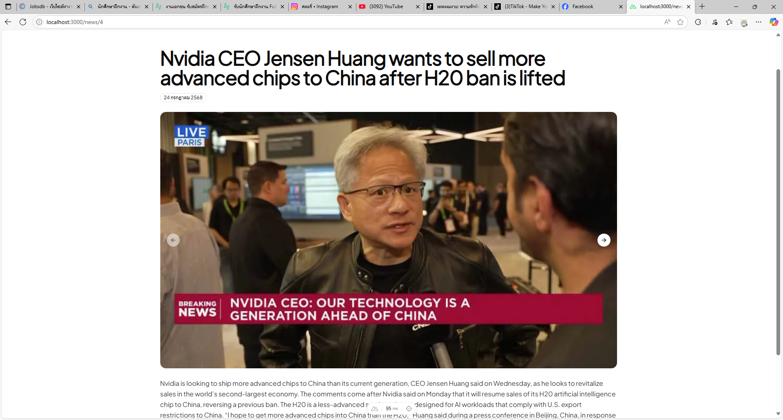

เยี่ยมชมคณะผู้บริหาร

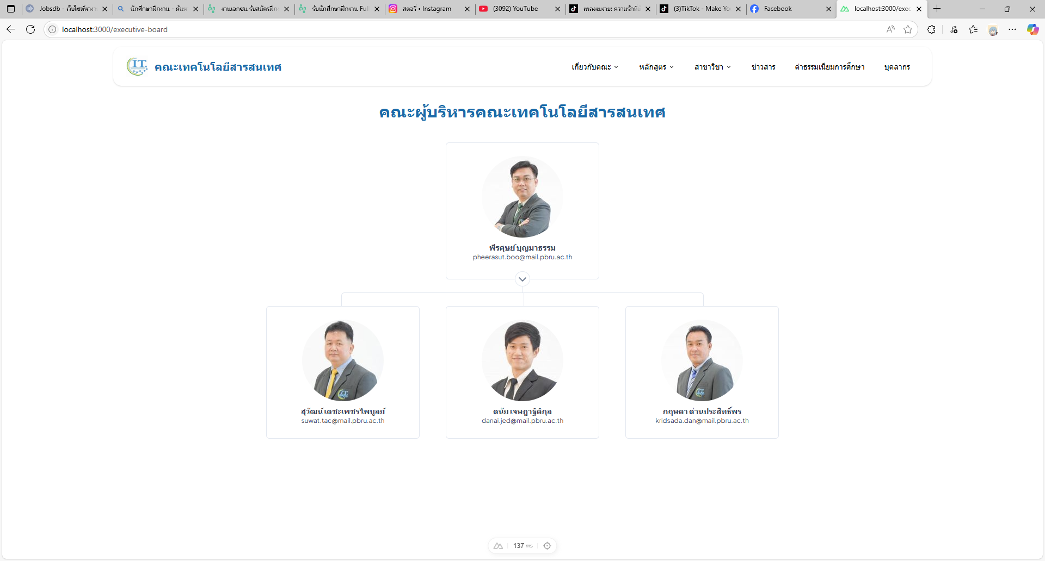

เยี่ยมชมอาจารย์ประจำสาขาวิชาและประธานสาขาวิชา

